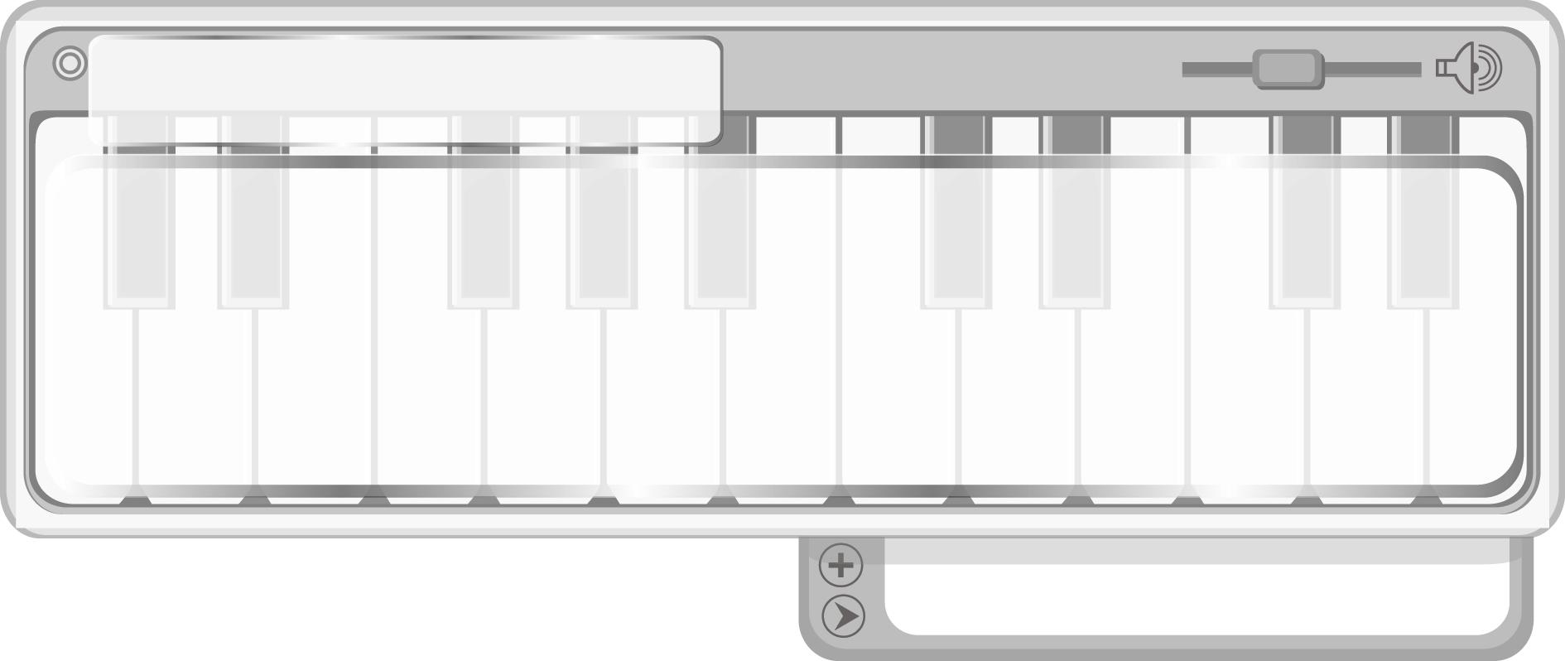
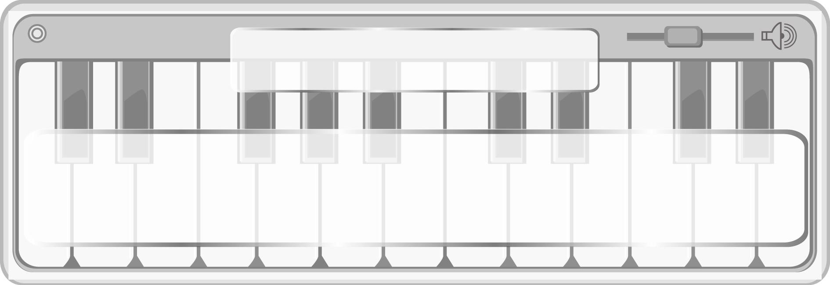
เวลา 2 ชั่วโมง

หน่วยการเรียนรู้ที่ 3
เครื่องหมายและสัญลักษณ์ทางดนตรี

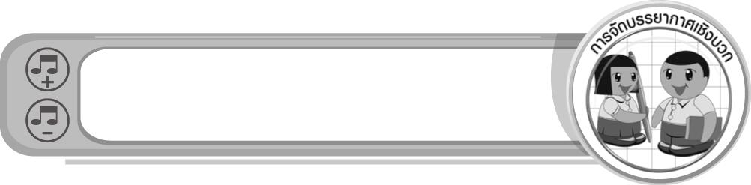
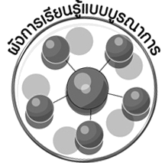
ผังการเรียนรู้แบบบูรณาการ

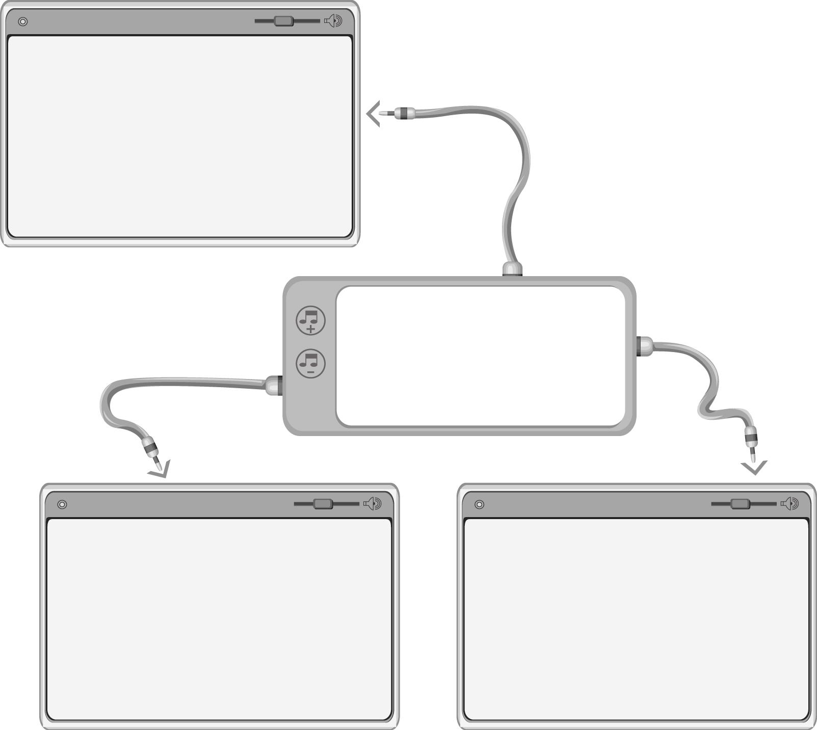
ภาษาไทย
- การอ่านคำศัพท์
- การพูดแสดงความคิดเห็น
สุขศึกษาและพลศึกษา
- เกมตัวโน้ตแสนกล
การงานอาชีพและเทคโนโลยี
- การจัดป้ายนิเทศ
เครื่องหมายและสัญลักษณ์
ทางดนตรี
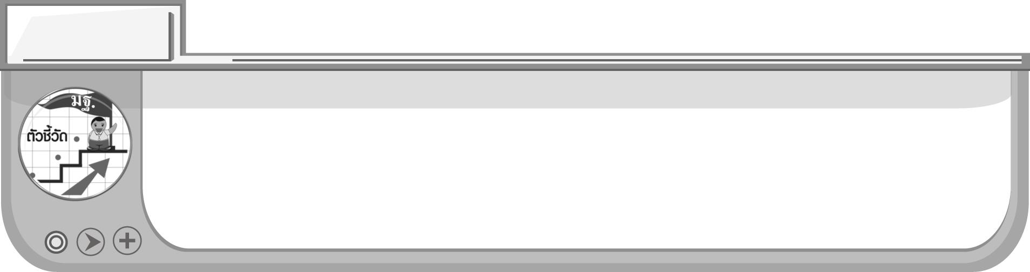
ตัวชี้วัด
• อ่าน เขียนโน้ตดนตรีไทยและสากล (ศ 2.1 ป.4/4)
หน่วยการเรียนรู้ที่ 3
เครื่องหมายและสัญลักษณ์ทางดนตรี

แผนการจัดการเรียนรู้ที่ 9 โน้ตดนตรีสากล
ชั้นประถมศึกษาปีที่ 4 เวลา 1 ชั่วโมง

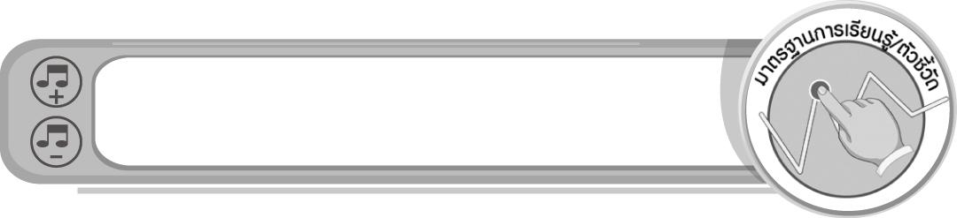
มาตรฐานการเรียนรู้/ตัวชี้วัด

มาตรฐานการเรียนรู้
ศ 2.1 เข้าใจและแสดงออกทางดนตรีอย่างสร้างสรรค์ วิเคราะห์ วิพากษ์วิจารณ์คุณค่าดนตรี ถ่ายทอดความรู้สึก ความคิดต่อดนตรีอย่างอิสระ ชื่นชม และประยุกต์ใช้ในชีวิตประจำวัน
ตัวชี้วัด
ศ 2.1 ป.4/4 อ่าน เขียนโน้ตดนตรีไทยและสากล
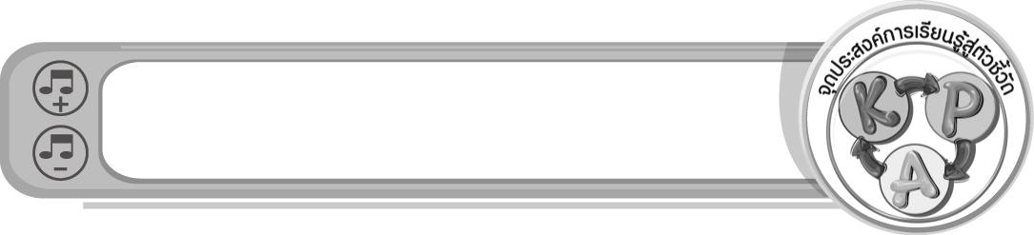
จุดประสงค์การเรียนรู้สู่ตัวชี้วัด

- อธิบายเกี่ยวกับโน้ตดนตรีสากล (K)
- จำแนกโน้ตดนตรีสากล (P)
- ชื่นชมโน้ตดนตรีสากล (A)
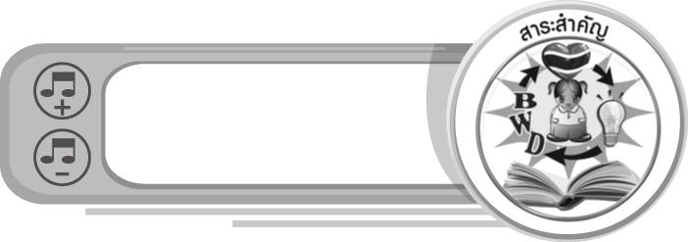
สาระสำคัญ

ตัวโน้ตเป็นสัญลักษณ์ที่ใช้แทนเสียงดนตรี กำหนดเสียงสูง-ต่ำ และกำกับจังหวะช้า-เร็วในบทเพลง ซึ่งจะถูกเขียนลงในบรรทัด 5 เส้น ที่มีเส้นกั้นห้องแบ่งจังหวะเพลงให้เท่า ๆ กัน นอกจากนี้ยังมีกุญแจซอลกำหนดเสียงของตัวโน้ต มีเครื่องหมายหยุดทำให้จังหวะเกิดการผสมผสานกันจนเป็นบทเพลงที่ไพเราะ น่าฟังมากขึ้น

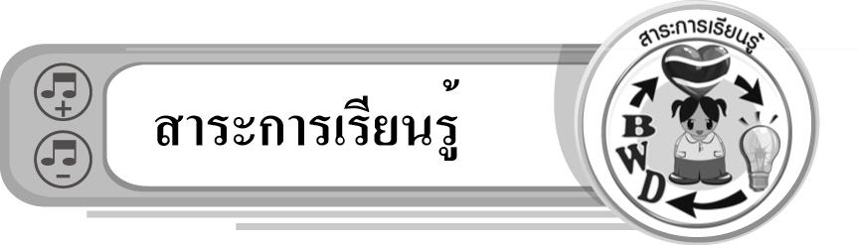
สาระการเรียนรู้

โน้ตดนตรีสากล

คุณลักษณะอันพึงประสงค์

ใฝ่เรียนรู้

ตัวชี้วัดที่ 4.1 ตั้งใจ เพียรพยายามในการเรียนและเข้าร่วมกิจกรรมการเรียนรู้
สมรรถนะสำคัญของผู้เรียน

ความสามารถในการคิด
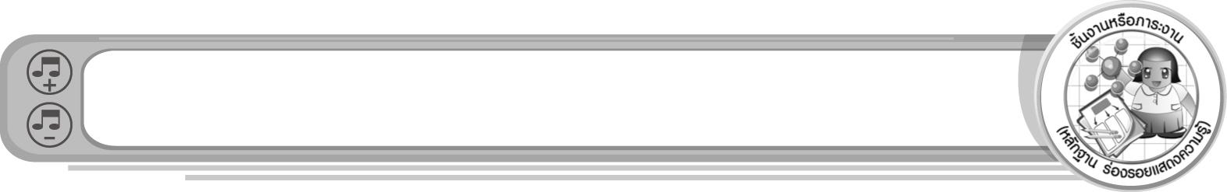
ชิ้นงานหรือภาระงาน (หลักฐาน ร่องรอยแสดงความรู้)

- แผนภาพความคิดเกี่ยวกับโน้ตดนตรีสากล
- ชิ้นงานที่ 4 เรื่อง เขียนตัวโน้ตและตัวหยุด
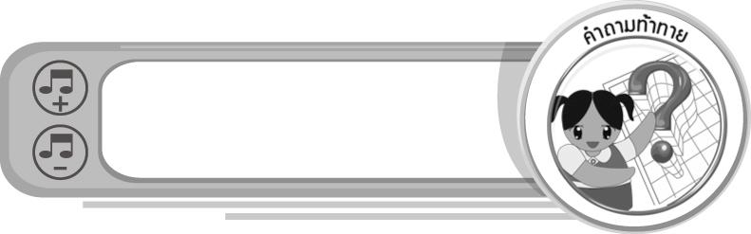
คำถามท้าทาย

• นักเรียนมีหลักการจำตัวโน้ตดนตรีสากลให้ถูกต้องได้อย่างไร
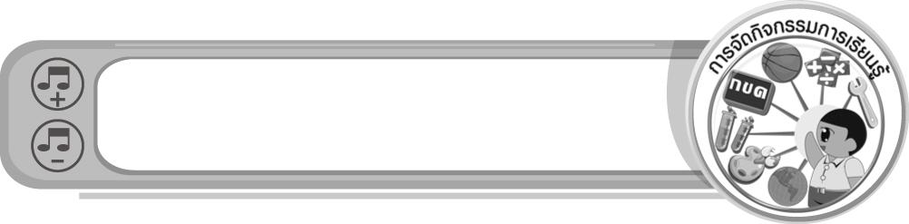
การจัดกิจกรรมการเรียนรู้

1. ครูนำบัตรภาพตัวโน้ตดนตรีสากลมาติดไว้บนกระดานแล้วใช้คำถาม เพื่อให้นักเรียนร่วมกันแสดงความคิดเห็น ดังนี้



• ภาพที่นักเรียนเห็นคือภาพอะไร (ตัวอย่างคำตอบ ตัวโน้ตดนตรีสากล)
• นักเรียนรู้จักตัวโน้ตสากลตัวใดบ้าง (ตัวอย่างคำตอบ โน้ตตัวกลม โน้ตตัวขาว)
• ตัวโน้ตดนตรีสากลเหล่านี้มีความสำคัญอย่างไร (ตัวอย่างคำตอบ ทำให้เกิดเสียงเพลง)

2. ครูนำบัตรคำ มาติดไว้บนกระดานแล้วอธิบายเกี่ยวกับหัวข้อต่อไปนี้ให้นักเรียนฟัง
โน้ตดนตรีสากล
• ตัวโน้ตดนตรี
• บรรทัด 5 เส้น
• กุญแจประจำหลัก
• เครื่องหมายหยุด
• เส้นกั้นห้อง
จากนั้นนำข้อมูลทั้งหมดมาเขียนสรุปลงในแผนภาพบนกระดานให้นักเรียนดูอีกครั้ง
ดังตัวอย่างต่อไปนี้

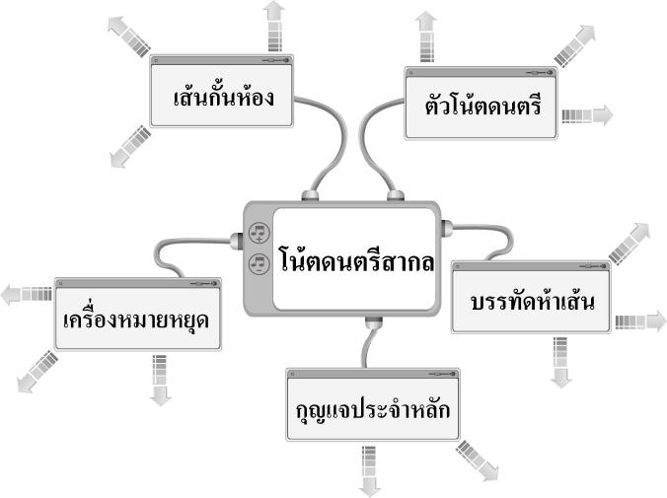

3. ครูนำบัตรภาพตัวโน้ตดนตรีสากลมาติดไว้บนกระดาน แล้วใช้คำถาม เพื่อให้นักเรียนร่วมกันแสดงความคิดเห็น ดังนี้

• บัตรภาพที่ 1 คือภาพอะไร (ตัวอย่างคำตอบ โน้ตตัวกลม)
• บัตรภาพที่ 2 คือภาพอะไร (ตัวอย่างคำตอบ โน้ตตัวขาว)
• บัตรภาพที่ 3 คือภาพอะไร (ตัวอย่างคำตอบ โน้ตตัวดำ)
• บัตรภาพที่ 4 คือภาพอะไร (ตัวอย่างคำตอบ โน้ตตัวเขบ็ตหนึ่งชั้น)

แล้วครูเขียนแท่งสี่เหลี่ยมผืนผ้าลงบนกระดานดังตัวอย่างต่อไปนี้

แล้วครูใช้คำถามเพื่อให้นักเรียนร่วมกันแสดงความคิดเห็น ดังนี้
• ถ้าต้องการแรเงาในแท่งสี่เหลี่ยมให้เท่ากับจังหวะโน้ตตัวกลมต้องระบายทั้งหมดกี่ช่อง เพราะอะไร (ตัวอย่างคำตอบ 4 ช่อง เพราะโน้ตตัวกลมมี 4 จังหวะ)
• ถ้าต้องการแรเงาในแท่งสี่เหลี่ยมให้เท่ากับจังหวะโน้ตตัวขาว ต้องระบายทั้งหมดกี่ช่อง เพราะอะไร (ตัวอย่างคำตอบ 2 ช่อง เพราะโน้ตตัวขาวมี 2 จังหวะ)
• ถ้าต้องการแรเงาในแท่งสี่เหลี่ยมให้เท่ากับจังหวะโน้ตตัวดำ ต้องระบายทั้งหมดกี่ช่อง เพราะอะไร (ตัวอย่างคำตอบ 1 ช่อง เพราะโน้ตตัวดำมี 1 จังหวะ)
• ถ้าต้องการแรเงาในแท่งสี่เหลี่ยมให้เท่ากับจังหวะโน้ตตัวเขบ็ต 1 ชั้น ต้องระบายทั้งหมดกี่ช่อง เพราะอะไร (ตัวอย่างคำตอบ $\frac{1}{2}$ช่อง เพราะโน้ตตัวเขบ็ต 1 ชั้นมี $\frac{1}{2}$จังหวะ)
จากนั้นครูนำข้อมูลที่ได้จากการร่วมกันแสดงความคิดเห็นมาแรเงาลงในแท่งสี่เหลี่ยมที่เขียนบนกระดานให้นักเรียนดู และตรวจสอบความถูกต้อง
4. ให้นักเรียนแบ่งกลุ่มออกเป็นกลุ่ม กลุ่มละเท่า ๆ กัน ตามความเหมาะสม แล้วให้แต่ละกลุ่มร่วมกันทำแผนภูมิกระจายอัตราจังหวะของตัวโน้ตดนตรีสากลลงในกระดาษ A4 ที่ครูแจกให้ แล้วให้แต่ละกลุ่มออกมานำเสนอผลงานของตนเองทีละกลุ่มจนครบทุกกลุ่ม ให้ครูและเพื่อนกลุ่มอื่น ๆ ดู แล้วนำผลงานของตนเองสลับกับกลุ่มของเพื่อน เพื่อตรวจสอบความถูกต้องจากแผนภูมิการกระจายตัวโน้ตดนตรีสากลของครูบนกระดานตัวอย่างต่อไปนี้ หากพบข้อบกพร่องให้เขียนคำเสนอแนะเพื่อแก้ไขไว้ด้านหลัง เพื่อให้กลุ่มดังกล่าวนำไปแก้ไขให้ถูกต้อง
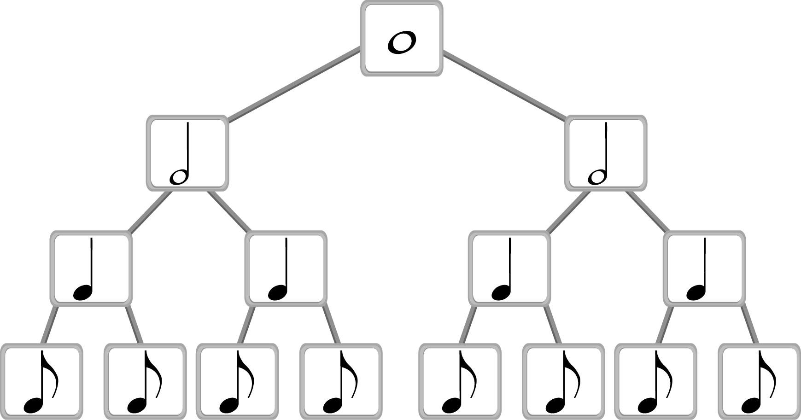
5. ให้นักเรียนเขียนโน้ตตัวกลมลงบนเส้นบรรทัดน้อยและบรรทัด 5 เส้น โดยบันทึกจากเส้นล่างสุดไปยังเส้นบนสุด แล้วครูคัดเลือกผู้แทนนักเรียนที่ทำได้ถูกต้องจำนวน 3 คน ออกมานำเสนอผลงานของตนเอง ให้ครูและเพื่อน ๆ ดู จากนั้นครูให้คำแนะนำเพิ่มเติมจนนักเรียนทำได้ถูกต้อง สามารถแก้ไขงานของตนเองให้ถูกต้องได้
6. ให้นักเรียนเลือกเขียนตัวโน้ต 3 ตัว และตัวหยุดของโน้ตตัวนั้นลงบนบรรทัด 5 เส้น โดยมีครูคอยให้คำแนะนำและดูแลอย่างใกล้ชิดจนทุกคนสามารถทำได้ถูกต้อง
7. ให้นักเรียนและครูร่วมกันสรุปความรู้ ดังนี้
• ตัวโน้ตเป็นสัญลักษณ์ที่ใช้แทนเสียงดนตรี ตัวโน้ตดนตรีสากลเป็นสัญลักษณ์ทางดนตรีที่
ทุกคนทั่วโลกสามารถเข้าใจและบรรเลงเพลงเดียวกันได้ถูกต้อง แม้จะต่างเชื้อชาติและภาษา
8. ให้นักเรียนร่วมกันแสดงความคิดเห็น โดยครูใช้คำถามท้าทาย ดังนี้
• นักเรียนมีหลักการจำตัวโน้ตดนตรีสากลให้ถูกต้องได้อย่างไร
9. ให้นักเรียนทำชิ้นงานที่ 4 เรื่อง เขียนตัวโน้ตและตัวหยุด
การจัดบรรยากาศเชิงบวก

• ให้นักเรียนร่วมกันแสดงความคิดเห็นเกี่ยวกับโน้ตดนตรีสากลอย่างอิสระ
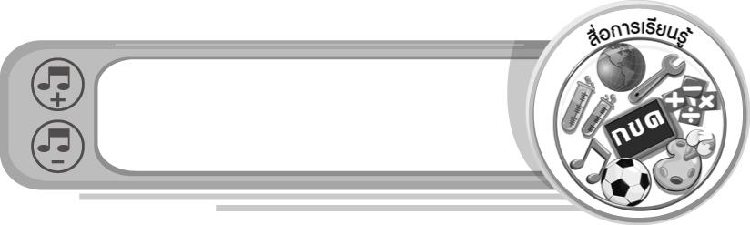
สื่อการเรียนรู้

- บัตรภาพ
- บัตรคำ
- แผนภูมิการกระจายตัวโน้ตดนตรีสากล
- ชิ้นงานที่ 4 เรื่อง เขียนตัวโน้ตและตัวหยุด
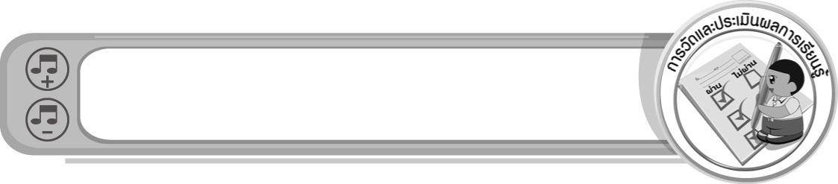
การวัดและประเมินผลการเรียนรู้

1. วิธีการวัดและประเมินผล
1.1 สังเกตพฤติกรรมของนักเรียนในการเข้าร่วมกิจกรรม
1.2 สังเกตพฤติกรรมของนักเรียนในการเข้าร่วมกิจกรรมกลุ่ม
1.3 ตรวจชิ้นงานที่ 4

2. เครื่องมือ
2.1 แบบสังเกตพฤติกรรมการเข้าร่วมกิจกรรม
2.2 แบบสังเกตพฤติกรรมการเข้าร่วมกิจกรรมกลุ่ม
3. เกณฑ์การประเมิน
3.1 การประเมินพฤติกรรมการเข้าร่วมกิจกรรม
ผ่านตั้งแต่ 2 รายการ ถือว่า ผ่าน
ผ่าน 1 รายการ ถือว่า ไม่ผ่าน
3.2 การประเมินพฤติกรรมการเข้าร่วมกิจกรรมกลุ่ม
คะแนน 9-10 ระดับ ดีมาก
คะแนน 7-8 ระดับ ดี
คะแนน 5-6 ระดับ พอใช้
คะแนน 0-4 ระดับ ควรปรับปรุง

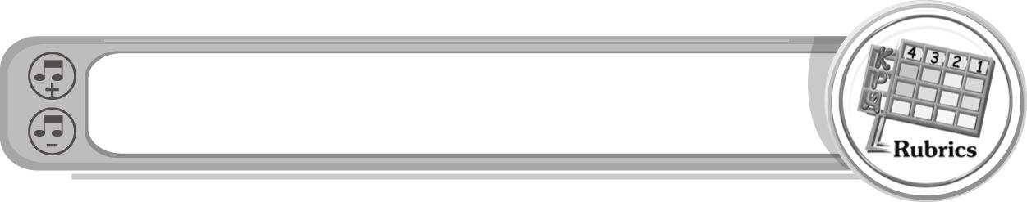
การประเมินผลตามสภาพจริง (Rubrics)

การประเมินชิ้นงานที่ 4 ให้ผู้สอนพิจารณาจากเกณฑ์การประเมินผลตามสภาพจริง (Rubrics)
เรื่อง เลือกเขียนตัวโน้ต 3 ตัว และตัวหยุดของโน้ตตัวนั้นลงบนบรรทัด 5 เส้น

เกณฑ์การประเมิน | ระดับคะแนน
เกณฑ์การประเมิน | 4 | 3 | 2 | 1
เลือกเขียนตัวโน้ต 3 ตัว และตัวหยุดของโน้ตตัวนั้นลงบนบรรทัด 5 เส้น | เลือกเขียนตัวโน้ต 3 ตัว และตัวหยุดของโน้ตตัวนั้นลงบนบรรทัด 5 เส้นได้ถูกต้องด้วยตนเอง และสามารถให้คำแนะนำผู้อื่นได้อย่างถูกต้อง | เลือกเขียนตัวโน้ต 3 ตัว และตัวหยุดของโน้ตตัวนั้นลงบนบรรทัด 5 เส้นได้ แต่ไม่สามารถให้คำแนะนำผู้อื่นได้ | เลือกเขียนตัวโน้ต 3 ตัว และตัวหยุดของโน้ตตัวนั้นลงบนบรรทัด 5 เส้นได้ถูกต้อง โดยมีครูหรือผู้อื่นให้คำแนะนำบ้าง | เลือกเขียนตัวโน้ต 3 ตัว และตัวหยุดของโน้ตตัวนั้นลงบนบรรทัด 5 เส้นได้ โดยมีครูหรือผู้อื่นให้คำแนะนำเท่านั้น


ข้อเสนอแนะของผู้บริหารสถานศึกษา

________________________________________________________________________________________________________________________________________________________________________________________________________________________________________________________________________________________________________________________________________________________________________________________________________________________________________________________________________________________________________________________________________________________________________________________________________________________________________________________________________________________________________________________________________________________________________________________________________________________________________________________________________________________________________________________________________________________________________________________________________________________________________________________________________________________________________________________________________________________________________________________________________________________________________________________________________________________________________________________________________________________________________________________________________________________________________________________________________________________________________________________________________________________________________________________________________________________________________________________________________________________________________________________________________________________________________________________________________________________________________________________________________________________________________________________________________________________________________________________________________________________________________________________________________________________________________________________

ลงชื่อ __________________________ (ผู้บริหารสถานศึกษา)
(__________________________)
_______/_________/_______
บันทึกหลังการสอน

ผลการจัดการเรียนการสอน
______________________________________________________________________________________________________________________________________________________________________________________________________________________________________________________________________________________________________________________________________________________________________________________________________________________________________________________________________________________________________________________________

ปัญหา/อุปสรรค
______________________________________________________________________________________________________________________________________________________________________________________________________________________________________________________________________________________________________________________________________________________________________________________________________________________________________________________________________________________________________________________________

แนวทางแก้ไข
______________________________________________________________________________________________________________________________________________________________________________________________________________________________________________________________________________________________________________________________________________________________________________________________________________________________________________________________________________________________________________________________

ลงชื่อ __________________________ (ผู้บันทึก)
(__________________________)
_______/_________/_______

